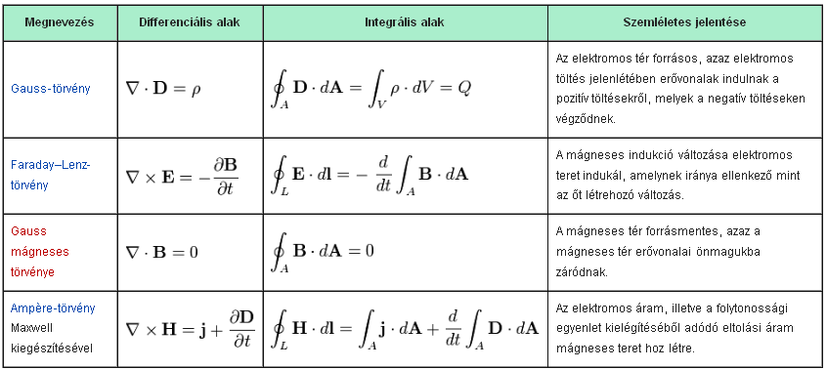

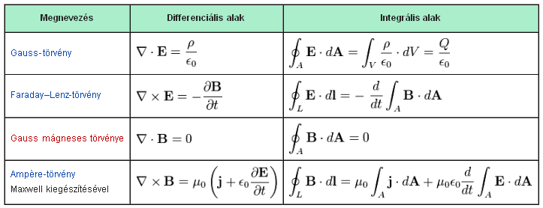

Fenti táblázatokban a divergenciás egyenletekből adódó Gauss-típusú integrálok zárt felületeken értendőek, a térfogati integrál pedig az ezen felület által bezárt térfogaton. A rotációs egyenletekből adódó Stokes-típusú integrálok közül a vonalintegrálokat zárt hurkon kell kiszámítani, az egyenletek folytatásaként adódó felületi integrálok pedig ezen hurokra illeszkedő nyílt szájú kifelé irányított zsákfelületre vonatkoznak.

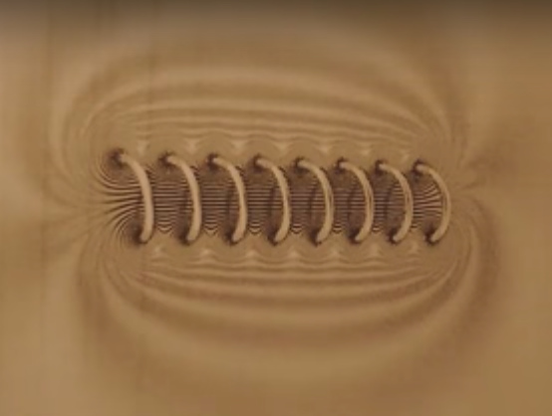
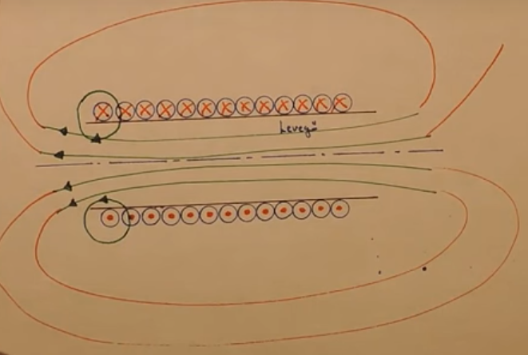
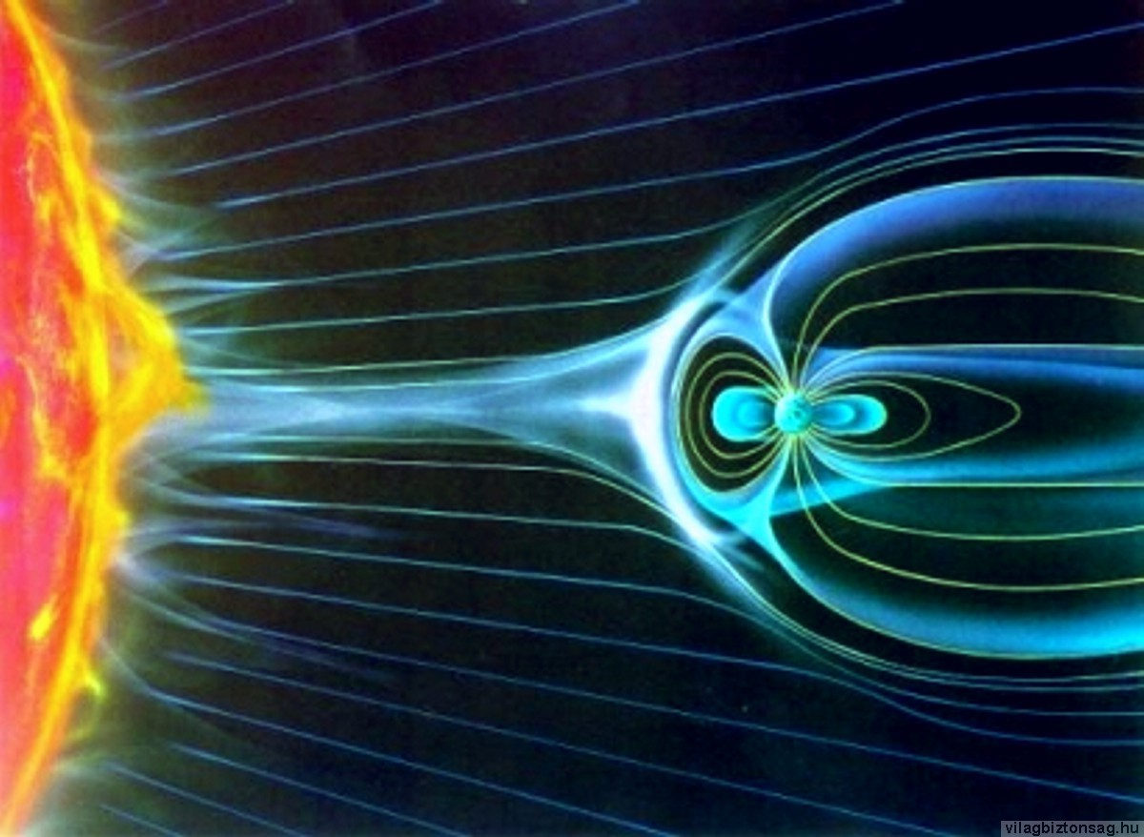

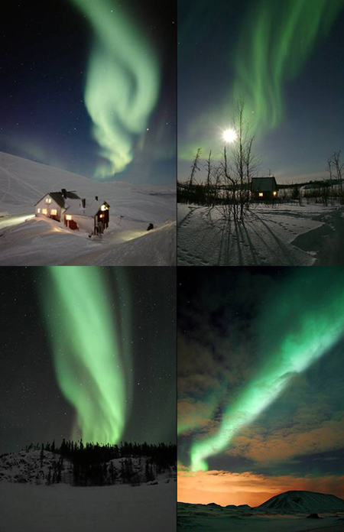
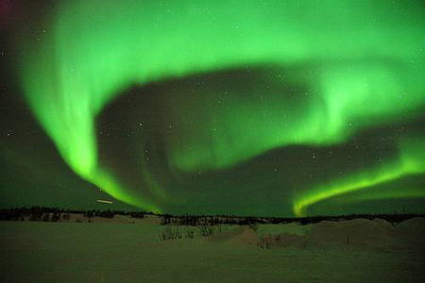



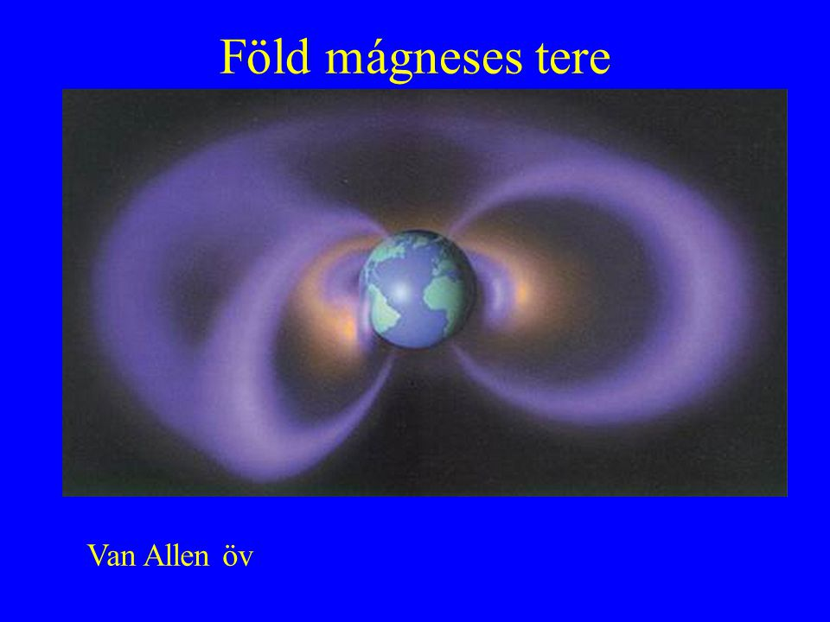

A Föld mágneses mezejét annak forgó magja és az elektromos töltések közötti kölcsönhatásnak köszönhetjük. És szó szerint köszönhetjük: az így létrejött mágneses tér megvédi bolygónkat számos, az űrből érkező káros sugárzástól, elsősorban a napszéltől. A mágneses mező még ilyen globális méretekben is rendelkezik északi és déli pólussal, melyek azonban egyre többet "rendetlenkednek", évente 16 kilométerrel vándorolnak odébb.
Küszöbön áll tehát a pólusváltás, földtörténeti léptékkel mérve mindenképp. Nagyjából 450 ezer évente következik be ilyen esemény a bolygó életében, de a legutóbbi utoljára durván 786 ezer évvel ezelőtt "csapott le" bolygónkra. Akkor kevesebb mint 100 év alatt ment végbe a váltás; ez persze nem jelenti azt, hogy egy következő póluscsere is ilyen drámai tempóban következne be.
Honnan lehet ezt ennyire biztosan tudni? A magmatikus kőzetekbe "belefagyott" mágneses erővonalak árulkodnak a régmúltban történtekről. Az egymásra rakódott rétegekből pedig világosan kiolvasható, hogy mikor merre találhattuk bolygónk északi és déli pólusát.
Tudományos tények is igazolják a folyamat beindulását. Földünk belső magja megnövekedni látszik, amivel akadályozza, vagy legalábbis befolyásolja a külső mag forgását, ez pedig a mágneses mező stabilitására is hatással van. Az Európai Űrügynökség három műholdját is a jelenség feltérképezésének szolgálatába állította. Ennek nyomán derült ki, hogy a bolygó mágneses mezeje tízévente durván 5 százalékkal gyengül, ami a közeljövőben bekövetkező pólusváltás előjele lehet. A gyengülés ráadásul tízszer gyorsabban megy végbe, mint ahogyan azt korábban gondoltuk, vagyis inkább hamarabb következik be a váltás, mintsem a távoli jövőbe veszne ennek lehetősége.
Ha helyet cserélnek a pólusok, az eddig északra mutató iránytűk a jelenlegi déli irányba fogják jelezni az északi irányt. Ez önmagában még nem nagy probléma, főleg, hogy napjaink navigációs megoldásai már nem iránytűre, hanem GPS-en és műholdakon alapulnak. Jelenleg nem tudni azonban, hogy mi lesz a mágneses mező segítségével tájékozódó állatokkal, mint például a tengeri teknősökkel és a költöző madarakkal.
Emellett felvetődik az a kérdés is, hogy mennyire lesz kitéve a Föld a napszelek csapásainak. Ezektől eddig megvédett bennünket a mágneses mező (és olyan gyönyörű hatásokkal örvendeztette meg a sarkok közelében élőket, mint az északi- és déli-fény). Noha fosszíliákra alapuló nyoma nincsen egy pólusváltással járó tömeges kihalásnak, a mágnesességre érzékeny elektromos hálózatok már megszenvedhetik a jelenséget.

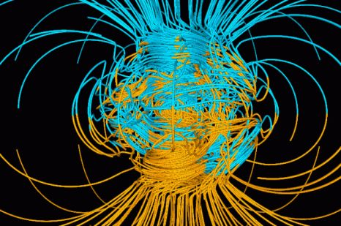

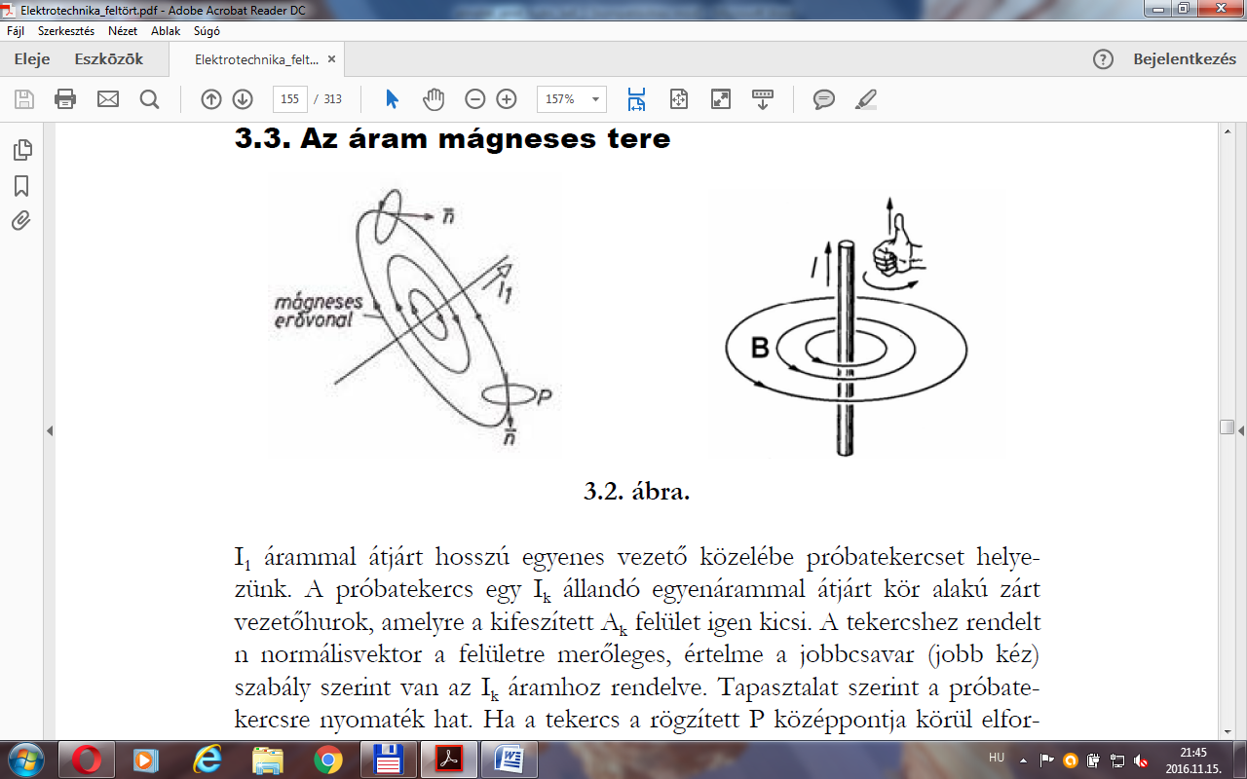

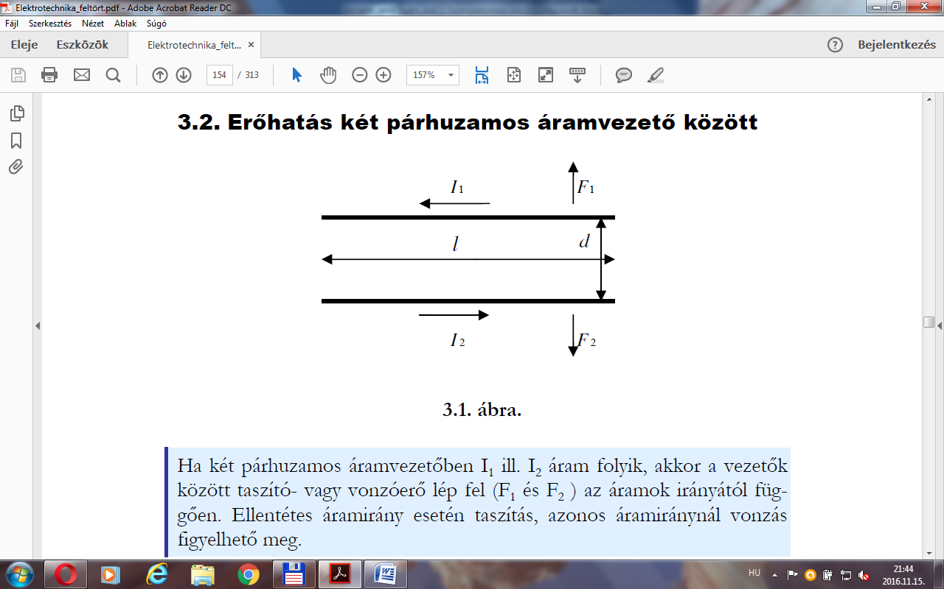
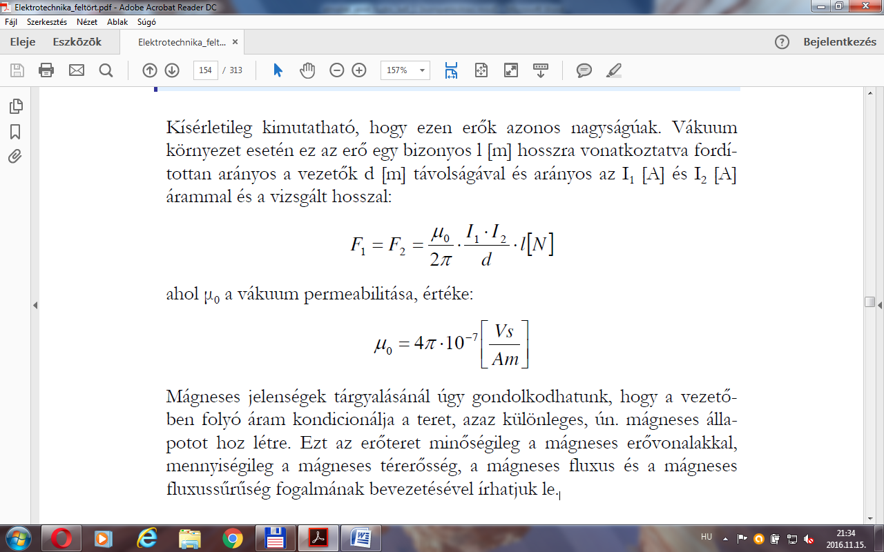
Permeabilitás!

A permeabilitás, mágneses permeabilitás vagy abszolút permeabilitás a B mágneses indukciót és a H mágneses térerősséget összekötő arányossági tényező. Jele: a görög µ (ejtsd: mű), mértékegysége a henry/méter, 1 H/m = 1 V•s/A•m.^{[1]}
anizotróp közegben, időben ahol µ általában egy komplex másodrendű tenzor, a közegre jellemző mennyiség. Homogén, nem – vagy csak lassan – változó terek esetén a permeabilitás egy valós szám, amely a mágneses indukció és térerősség abszolút értekének hányadosaként írható:^{[2]}
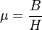
Neve a latin permeare „átengedni” szóból származik. A közeg mágneses teret „áteresztő képességének” foghatjuk fel, minél nagyobb ugyanis az értéke, az adott áram hatására mindig ugyanakkora mágneses térerősség mellett a mágneses tér mozgatóerejét valójában jellemző mágneses indukció annál nagyobb benne.
A vakuum permeablitása és a relatív permeabilitás
A permeabilitás két tényező szorzatára bontható:
ahol a vákuum permeabilitása vagy másképpen mágneses konstans:^{[3]}
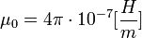
a mágnesesség területén alapvető fontosságú állandó, a µ_{r} relatív permeabilitás pedig a közeg relatív permeabilitása, dimenzió nélküli szám, amely megmutatja, hogy a mágneses indukció hányszor lesz nagyobb, ha a teret vákuum helyett valamilyen anyag tölti ki. Vákuum esetén µ_{r} = 1.
Az anyagok mágneses viselkedésének típusai]

Az anyagok a mágneses térrel szembeni viselkedésük szerint három csoportra oszthatók.

Ferromágneses anyagok
A Ferromágneses anyagok relatív permeabilitása változó, de egynél sokkal nagyobb (µ_{r} >> 1). A permeabilitásuk sok tényezőtől függ, például a hőmérséklettől, a külső mágneses tér erősségétől, és a mágneses telítettségüktől. Egy bizonyos hőmérséklet, a Curie-pont fölött elveszítik ferromágnesességüket. Állandó mágnes készíthető belőlük, mivel a külső mágneses tér megszűnése után is mágnesesek maradnak. Ezeket az anyagokat a mágnes mindkét pólusa vonzza. A ferromágneses anyagokban az elektronok spinje külső mágneses tér hiányában is rendeződik, egységes mágnesezettségű tartományok, domének alakulnak ki. Külső mágneses tér hatására a domének átrendeződnek: a mágneses térrel egyezően mágnesezett domének megnőnek, az ellentétes irányúak összeszűkülnek. A telítési tartományban az összes domén a külső mágneses tér irányába fordul.

Paramágneses anyagok
A Paramágneses anyagok relatív permeabilitása egynél egy kicsit nagyobb (µ_{r} >~ 1). Mágneses térben kis mértékben magukhoz vonzzák az erővonalakat, enyhén növelik az indukció erősségét. A mágnes mindkét pólusa vonzza őket egy kicsit. A paramágneses anyagokban az atomok egy vegyértékűek.

Diamágneses anyagok
A Diamágneses anyagok relatív permeabilitása egynél kisebb (µ_{r} < 1). Mágneses térben kiszorítják magukból az erővonalakat, csökkentik az indukció erősségét. Ezeket az anyagokat a mágnes mindkét pólusa, és az inhomogén mágneses tér kis mértékben taszítja. A legerősebb diamágnesek a szupravezetők, amelyeknek nulla értékű a permeabilitása. A diamágneses viselkedést az atomok két szabad vegyértéke okozza. A nemfémek jellemzően diamágnesesek.
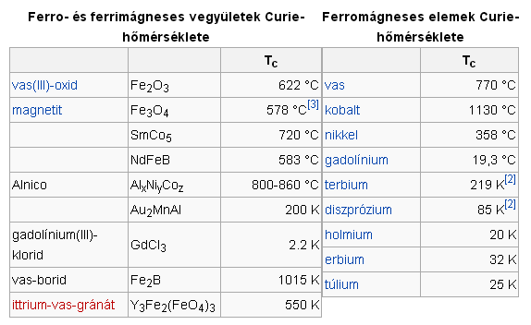

Az anyagok relatív permeabilitása!

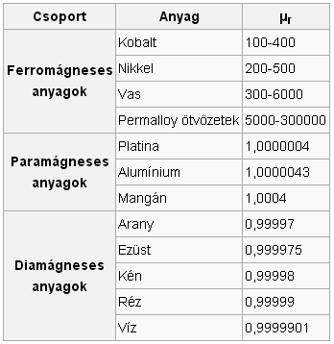

Elektromágneses indukció

A mágneses indukció vagy egyes idegen nyelveken mágneses fluxussűrűség a mágneses tér erősségét jellemző vektormennyiség. Jele B, mértékegysége a tesla (1T=1Vs/m²=1kg/As²).^{[1]}

Az elektromágnes indukció elektromágneses kölcsönhatás, amely során egy vezetőben elektromos feszültség indukálódik. Felfedezése Michael Faraday nevéhez fűződik (1831).
Az elektromágneses indukció jelenségét két csoportra oszthatjuk: mozgási indukció (pl: dinamó) és nyugalmi indukció (pl: transzformátor).

Mozgási indukció

A mozgási indukció során vagy a mágneses mező, vagy a vezető, vagy mind a kettő mozog egymáshoz viszonyítva. Leggyakoribb mozgásforma a forgómozgás (generátor elv), de előfordul a haladó mozgással létrehozott elektromágneses indukció is (általában - de nem csak - szemléltető eszközök esetében alkalmazzák).
Ha, egy mágneses erőtérben elektromosan vezető anyag relatív elmozdulása történik, és az elmozdulásnak van a mágneses erővonalak irányára merőleges összetevője, akkor a vezetőben elektromos feszültség indukálódik. ***
Az indukált feszültség nagysága:
ahol B a mágneses indukció (Vs/m²), l a vezető hatásos hossza (m), v a mozgatás sebessége (m/s).

Ha egy B indukciójú mágneses mezőben N menetszámú tekercset mozgatunk, akkor az indukált feszültség nagysága:
Mozgási indukció esetében az indukált feszültség irányát a Lenz-törvény segítségével határozhatjuk meg.
Lenz-törvény:
*** Ha a vezető zárt áramkört képez, az indukált feszültség hatására a körben áram folyik. Lenz törvénye szerint ennek az indukált áramnak az iránya mindig olyan, hogy mágneses hatásával gátolni igyekszik az őt létrehozó indukáló folyamatot. Jelen esetben a relatív elmozdulást.

Nyugalmi indukció

A nyugalmi indukció során sem a vezető, sem a mágneses mező nem mozog. Ebben az esetben az indukciót az időben változó fluxus hozza létre. A nyugalmi indukció során keletkezett feszültség nagysága egymenetes tekercs (vezető) esetén:
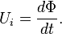
Ha N menetű tekercsre vonatkoztatjuk, akkor:
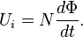

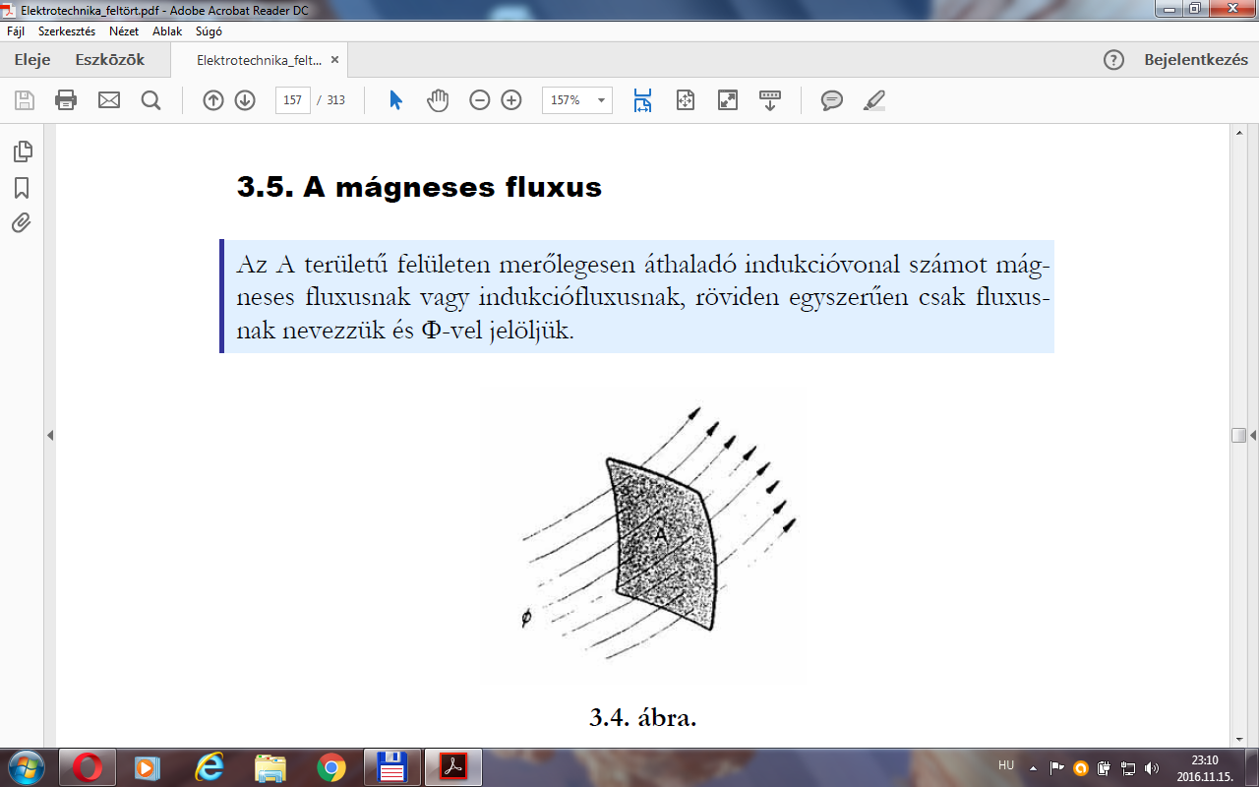
A mágneses tér legfontosabb jellemzője az indukcióvonalak sűrűsége, vagyis a mágneses indukció, amely egyértelműen tükrözi a mágneses térben ható erőt. Ahol az indukcióvonalak sűrűbbek, ott a mágneses tér erőssége nagyobb.
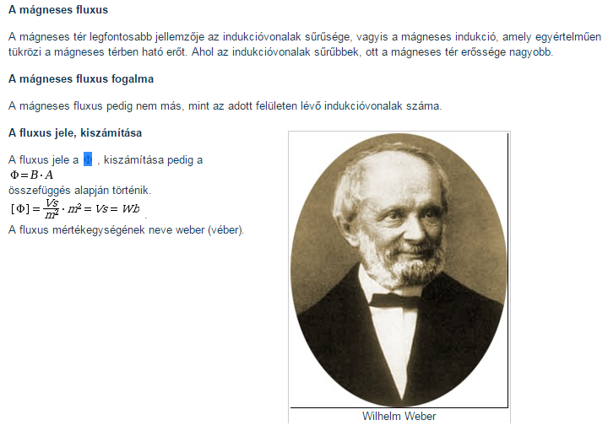
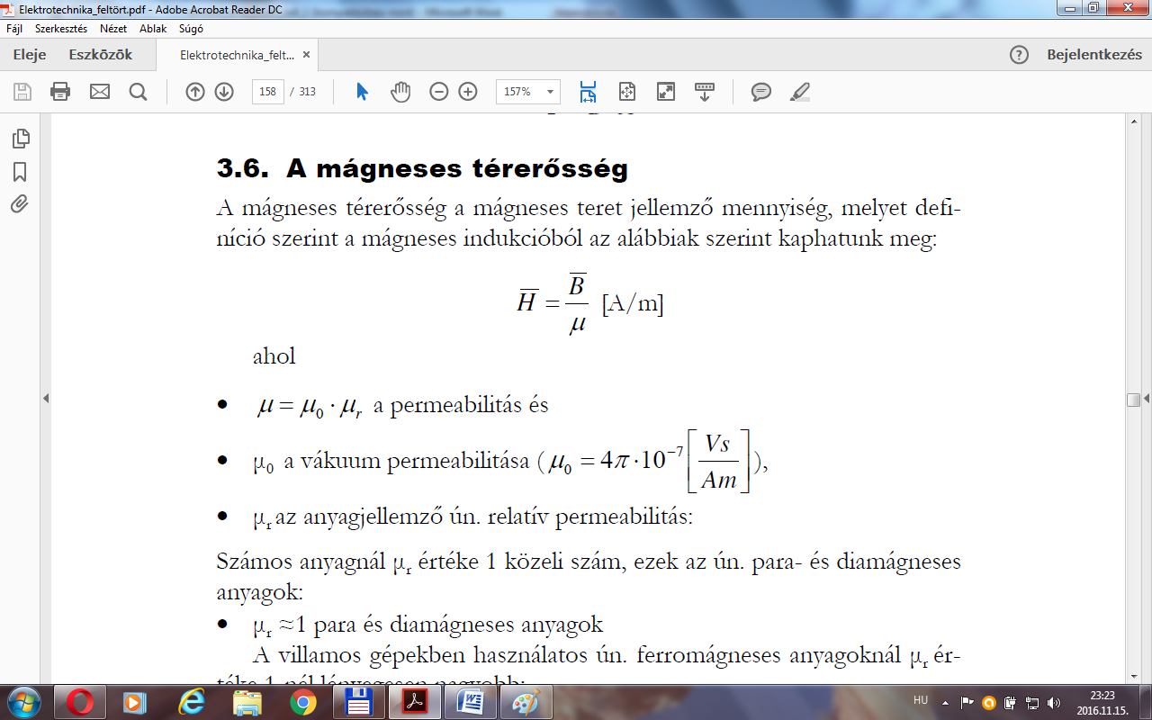
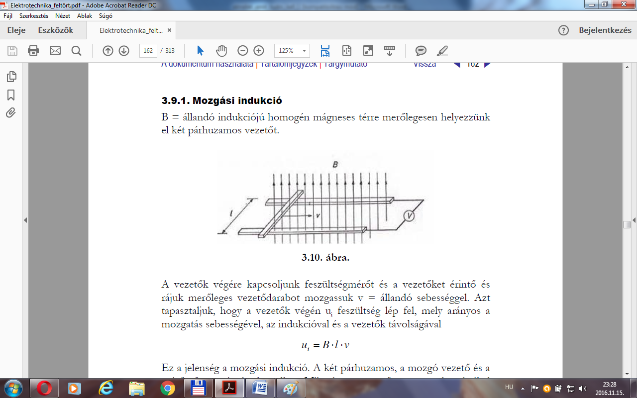
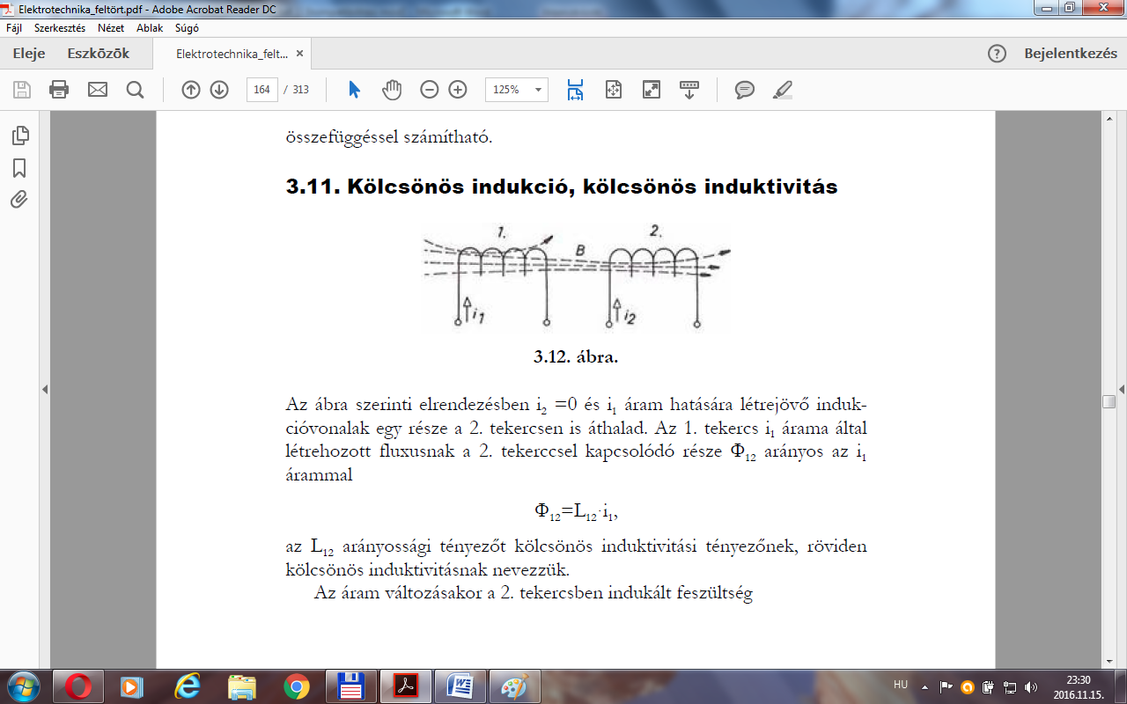
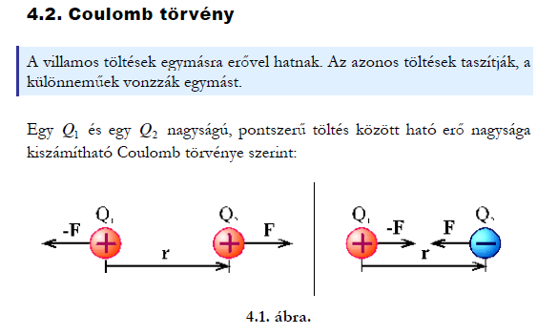
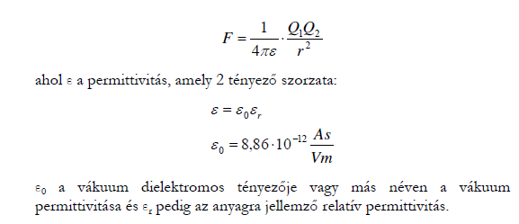

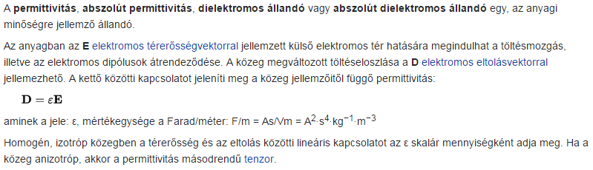

Indukált feszültség

Indukált feszültségről beszélünk akkor, ha egy vezetőben az elektromágneses indukció hatására jön létre feszültség.
Ez a feszültség mint neve is mutatja – előállítása szempontjából – nem azonos a galvánelemek, akkumulátorok által szolgáltatott – vegyi energiának villamos energiává történő átalakítása során nyert – feszültséggel.
Elektrotechnikai szempontból csak és kizárólag indukált feszültségről beszélünk, és nem indukált áramról. A feszültség indukálódik és a feszültségkülönbség hatására jön létre elektromos áram a zárt áramkörben.

